
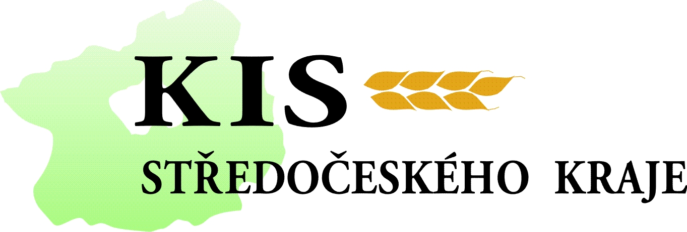


POZVÁNKA

na téma podmínky dobrého zemědělského a environmentálního stavu (GAEC),
cross compliance - zákonné požadavky, evidence hnojení

Místo konání: AZV MZe Rakovník, Lubenská 2250,
Rakovník – velká zasedací místnost

Kdy: 19.11.2009, od 9.00 hod.

Přednášející: ing. Šamsová, CSc. (UZEI)

Program:
9.00 – 9.15 Prezence
9.15 – 9.45 Aktuální změny legislativy
9.45 – 11.00 Cross compliance, nové požadavky GAEC
11.00 - 11.15 Přestávka
11.15 – 12.00 Nitrátová směrnice, evidence hnojení

Po skončení semináře jsou možné osobní konzultace s ing. Šamsovou
Seminář je zdarma
Za pořádající:

Ing. Hana Vacková, ředitelka OAK a ZS, ÚO Rakovník a Kladno

Pořadatelé: Agentura pro zemědělství a venkov Rakovník, KIS Středočeského kraje o.p.s.,
Okresní agrární komora Rakovník a ZS ČR, územní organizace Rakovník
a Kladno.

